Instituto Tecnológico de Costa Rica  Sede Regional San Carlos | Segunda Tarea Programada  Lenguajes de Programación
Prof. Oscar Víquez Acuña. | Juegos Búsqueda en Profundidad

Descripción:

La búsqueda en profundidad es un algoritmo que permita de forma ordenada y sistemática, recorrer de forma completa un espacio de búsqueda de soluciones. Su funcionamiento consiste en ir expandiendo cada uno de los posibles caminos que se van localizando en el problema específico de forma recursiva hasta que no existan caminos por donde recorrer o hasta que se encuentre la solución al problema planteado.

En este contexto, se quiere que el estudiante sea capaz de realizar un proceso de búsqueda en profundidad utilizando técnicas de programación funcional sobre espacios de soluciones manejados con listas heterogéneas de elementos.

Se le otorgará y explicará al estudiante ejemplos prácticos utilizando una técnica de solución de problemas con búsqueda en profundidad, que será utilizado necesariamente como base para solventar el problema planteado.

Tomen en cuenta que el objetivo no es tanto el problema final en sí, sino la experiencia de programar y plantear soluciones a problemas utilizando técnicas de programación funcional, entonces bajo este contexto es que se establecerán una serie de lineamientos a seguir para garantizar una implementación uniforme entre todos(as) los(as) estudiantes

Juego “Snake”.

Este juego trata de una serpiente que abarca cierta superficie del espacio de búsqueda y un conjunto de objetivos que se deben buscar y comer para terminar el juego.

Características del juego
- La serpiente será descrita por un solo elemento particular que pueda ser identificado claramente.
- Los objetivos desaparecen cuando la serpiente se los come
- El juego termina cuando la serpiente se ha comido todos los objetos en cualquier orden
- El tamaño de la matriz será como se indica en la imagen posterior, de 18 filas x 20 columnas, la cantidad de objetos “comibles” por la serpiente será de 5 a saber en las posiciones (10,6) - (3,12) – (9,19) – (18,5) – (14,20) y la posición inicial de la serpiente será en la fila 0, columna 0.
- La serpiente solamente podrá moverse en cuatro direcciones (a saber izquierda, derecha, arriba y abajo)
- La serpiente no puede pasar por encima de su cola así que esta debe interpretarse como un obstáculo.
- A serpiente no puede exceder los márgenes del campo de acción.

En la siguiente figura se muestra un ejemplo del juego.

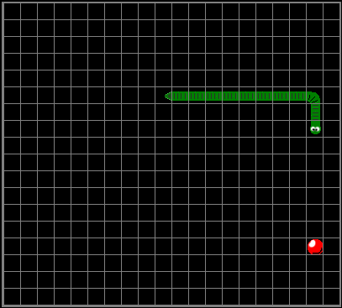

Restricciones de implementación:

El programa debe contar con las siguientes restricciones en su implementación:

Se debe programar en Python utilizando alguna librería para manejo de interfaz gráfica de usuario (Ej: TkInter, wxPython, PyGTK, PyQt )
- Se debe realizar, sin excepciones, la implementación de búsqueda en profundidad dada y explicada en clase por el profesor
- Se deben implementar el juego en modo automático, es decir que no existirá interacción con el usuario más que el arranque mismo del juego.
- Deberá mostrarse en tiempo real tanto el tiempo como la cantidad de movimientos realizados por la serpiente.
- La animación del juego debe mostrarse en modo gráfico utilizando alguna librería de Python para dicho fin. (deben encargarse de que su programa lleve las librerías necesarias para correr en cualquier máquina al momento de realizar la entrega del proyecto)
- Debe existir un tiempo de espera de modo que se pueda observar la corrida del juego de forma clara (ni muy rápido ni muy lento).

Puntos extra
- Se otorgarán 10 puntos extra a los estudiantes que implementen una “cola para la serpiente que iniciará de tamaño 10 y que irá incrementando de tamaño en 2 elementos por cada objetivo comido/alcanzado. (La serpiente no puede pasar por encima de su cola)
- Se otorgarán 10 puntos extra a los estudiantes que al terminar el juego logren los mejores 5 puestos según tiempo y cantidad de movimientos. Solo se otorgarán puntos a aquellos 5 proyectos que obtengan claramente los mejores puestos.

Notas:

- Fecha de entrega de AMBOS PROYECTOS: Lunes 25 de setiembre de 2017 antes de las 10:00 pm
- Se recomienda que se empiece a trabajar desde hoy.
- Cualquier tipo de fraude será severamente castigado
- La documentación tendrá el mismo formato de la primer tarea que es el formato establecido por la carrera para los proyectos programados.

